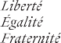

COVID-19

Protocole sanitaire des écoles
et établissements scolaires
Année scolaire 2020-2021

CONTEXTE
Depuis le 11 mai 2020, les écoles et établissements scolaires ont progressivement rouvert dans le cadre de protocoles sanitaires arrêtés par les autorités sanitaires. Le présent protocole s’applique pour la rentrée scolaire 2020 / 2021 en s’appuyant notamment sur l’avis rendu le 7 juillet par le Haut conseil de la santé publique (HCSP).

La circulaire de préparation de la rentrée scolaire de septembre 2020 (publiée le 10 juillet 2020¹) rappelle l’objectif social d’accueillir un maximum d’élèves et prévoit de ce fait des adaptations en fonction de l’évolution spatiale ou temporelle de la situation épidémique :

- Le principe est celui d’un accueil de tous les élèves, à tous les niveaux et sur l’ensemble du temps scolaire, dans le respect des prescriptions émises par les autorités sanitaires.

- Dans l'hypothèse où la situation sanitaire exigerait des mesures plus strictes, du fait d'une circulation active du virus sur tout ou partie du territoire national, un plan de continuité pédagogique a été mis en place pour assurer l'enseignement à distance. Il est consultable à l'adresse suivante : https://eduscol.education.fr/Rentrée-2020-plan-de-continuité/

Le présent protocole repose sur les prescriptions émises par le ministère des Solidarités et de la Santé au vu des avis rendus par le Haut conseil de la santé publique ainsi que sur les dispositions législatives et réglementaires en vigueur. Il est destiné aux collectivités territoriales, aux services déconcentrés de l’État, aux personnels de direction ainsi qu’à l’ensemble des membres de la communauté éducative. Les mesures à prendre nécessitent de tenir compte du contexte propre à chaque école ou établissement.
L’ensemble de ces mesures s’applique également aux autres lieux de travail notamment les centres médico-scolaires ou les centres d’information et d’orientation.
La mise en œuvre de ces prescriptions nécessite une collaboration très étroite entre les services de l’éducation nationale et les collectivités territoriales.

1 https://www.education.gouv.fr/bo/20/Hebdo28/MENE2018068C.htm

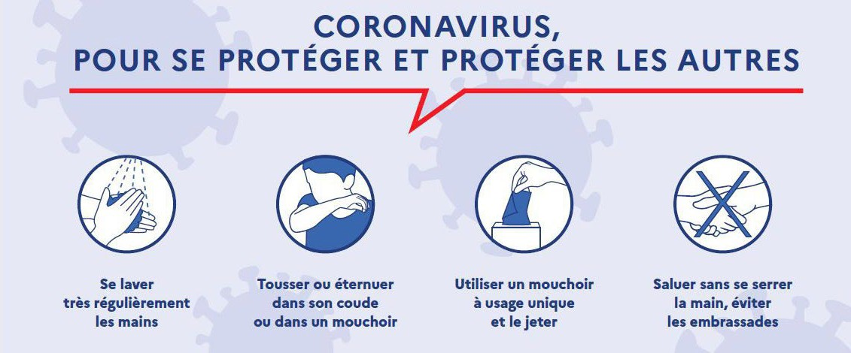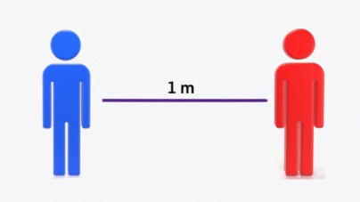Préalable
Les parents d’élèves jouent un rôle essentiel. Ils s’engagent à ne pas mettre leurs enfants à l’école, au collège ou au lycée en cas de fièvre (38 °C ou plus) ou en cas d’apparition de symptômes évoquant la Covid-19 chez l’élève ou dans sa famille. De même, les élèves ayant été testés positivement au SARS- Cov2, ou dont un membre du foyer a été testé positivement, ou encore identifiés comme contact à risque ne doivent pas se rendre dans l’école ou l’établissement scolaire. Ils en informent le directeur ou le responsable d’établissement².
Les personnels doivent s’appliquer les mêmes règles.
L’accès des accompagnateurs aux bâtiments scolaires n’est pas interdit. Il doit néanmoins se limiter au strict nécessaire et se faire après nettoyage et désinfection des mains. Ils doivent porter un masque de protection et respecter une distanciation physique d’au moins un mètre.

Les règles de distanciation physique

Dans les espaces clos (salles de classe, ateliers, bibliothèques, réfectoires, cantines, internats, etc.), la distanciation physique n’est pas obligatoire lorsqu’elle n’est pas matériellement possible ou qu’elle ne permet pas d’accueillir la totalité des élèves. Néanmoins, les espaces sont organisés de manière à maintenir la plus grande distance possible entre les élèves notamment dans les salles de classe et les espaces de restauration. Dans les espaces extérieurs, la distanciation physique ne s’applique pas.

L’application des gestes barrières
Les gestes barrières rappelés ci-après, doivent être appliqués en permanence, partout, et par tout le monde. À l’heure actuelle, ce sont les mesures de prévention individuelles les plus efficaces contre la propagation du virus.

2 Le retour à l’école ou à l’établissement se fera dans les conditions définies par la stratégie de gestion des cas possibles, des cas confirmés, des contacts à risques et des « clusters » (test négatif ou respect des délais prescrits par les autorités sanitaires).

Le lavage des mains
Le lavage des mains est essentiel. Il consiste à laver à l’eau et au savon toutes les parties des mains pendant 30 secondes. Le séchage doit être soigneux si possible en utilisant une serviette en papier jetable, ou sinon en laissant sécher ses mains à l’air libre. Les serviettes à usage collectif sont à proscrire.
À défaut, l’utilisation d’une solution hydroalcoolique peut être envisagée. Elle se fait sous l’étroite surveillance d’un adulte à l’école primaire.

Le lavage des mains doit être réalisé, a minima :
- A l’arrivée dans l’école ou l’établissement ;
- Avant chaque repas ;
- Après être allé aux toilettes ;
- Le soir avant de rentrer chez soi ou dès l’arrivée au domicile.
Le lavage des mains aux lavabos peut se réaliser sans mesure de distanciation physique.

Le port du masque

Pour les personnels
Le port d’un masque « grand public » est obligatoire pour les personnels en présence des élèves et de leurs responsables légaux ainsi que de leurs collègues, tant dans les espaces clos que dans les espaces extérieurs³.
Lorsque le masque n’est pas utilisé, il peut être soit suspendu à une accroche isolée, soit replié sans contacts extérieur/intérieur (ne pas le rouler) et stocké dans une pochette individuelle.
Le ministère de l’Éducation nationale, de la Jeunesse et des Sports met donc à disposition de ses agents en contact direct avec les élèves au sein des établissements des masques dits « grand public », à raison de deux masques pour chaque jour de présence dans les écoles ou établissements.
Il appartient à chaque employeur, et notamment aux collectivités territoriales, de fournir en masques ses personnels en contact direct avec les élèves ainsi que les personnels d’entretien et de restauration.

Pour les élèves
Les recommandations des autorités sanitaires sont les suivantes :
- Pour les élèves des écoles maternelles le port du masque est à proscrire ;
- Pour les élèves des écoles élémentaires, le port du masque n’est pas recommandé mais des masques sont à disposition pour équiper les enfants présentant des symptômes dans l’attente de leur départ de l’école ;
- Pour les collégiens et les lycéens, le port du masque « grand public » est obligatoire dans les espaces clos ainsi que dans les espaces extérieurs³.

L’avis du médecin référent détermine les conditions du port du masque pour les élèves présentant des pathologies.

3 Bien entendu, le port du masque n’est pas obligatoire lorsqu’il est incompatible avec l’activité (prise de repas, nuit en internat, pratiques sportives, etc.). Dans ses situations, une attention particulière est apportée à la limitation du brassage et/ou au respect de la distanciation.

Il appartient aux parents de fournir des masques à leurs enfants. Le ministère dote chaque collège et lycée en masques « grand public » afin qu’ils puissent être fournis aux élèves qui n’en disposeraient pas.

La ventilation des classes et autres locaux

L’aération des locaux est la plus fréquente possible et dure au moins 15 minutes à chaque fois. Les salles de classe ainsi que tous les autres locaux occupés pendant la journée sont aérés le matin avant l’arrivée des élèves, pendant chaque récréation, au moment du déjeuner (en l’absence de personnes) et pendant le nettoyage des locaux. Cette aération doit avoir lieu au minimum toutes les 3 heures.
En cas de ventilation mécanique, il s’agit de s’assurer de son bon fonctionnement et de son entretien.

La limitation du brassage des élèves
La limitation du brassage entre groupes d’élèves (classes, groupes de classes ou niveaux) n’est pas obligatoire. Toutefois, les écoles et établissements scolaires organisent le déroulement de la journée et des activités scolaires pour limiter, dans la mesure du possible, les regroupements et les croisements importants entre groupes. Les arrivées et départs sont particulièrement étudiés pour limiter au maximum les regroupements d’élèves et/ou de parents. Les personnels ainsi que les collégiens et les lycéens portent un masque durant tous leurs déplacements.
De même, la limitation du brassage dans les transports scolaires n’est pas obligatoire. Toutefois, les collégiens et les lycéens doivent porter un masque si la distanciation entre élèves ne peut être garantie.

Le nettoyage et la désinfection des locaux et matériels
Le nettoyage et la désinfection des locaux et des équipements sont une composante essentielle de la lutte contre la propagation du virus. Avec l’appui de la collectivité locale, il revient à chaque école et établissement de l’organiser selon les principes développés ci-après.
Un nettoyage des sols et des grandes surfaces (tables, bureaux) est réalisé au minimum une fois par jour.
Un nettoyage désinfectant des surfaces les plus fréquemment touchées par les élèves et personnels dans les salles, ateliers et autres espaces communs (comme les poignées de portes) est également réalisé au minimum une fois par jour.
Les tables du réfectoire sont nettoyées et désinfectées après chaque service.
L’accès aux jeux, aux bancs et espaces collectifs extérieurs est autorisé. La mise à disposition d’objets partagés au sein d’une même classe ou d’un même groupe constitué (ballons, jouets, livres, jeux, journaux, dépliants réutilisables, crayons, etc.) est permise.

La formation, l’information et la communication
Avec l’appui des services académiques et de la collectivité de rattachement, chaque école ou établissement établit un plan de communication détaillé pour informer et impliquer les élèves, leurs parents et les membres du personnel dans la limitation de la propagation du virus.

Le personnel
Le personnel de direction, les professeurs ainsi que tous les autres personnels sont formés aux gestes barrières, aux règles de distanciation physique et au port du masque pour eux-mêmes et pour les élèves dont ils ont la charge le cas échéant. Cette formation doit être adaptée à l’âge des élèves pris en charge et réalisée dès les premiers jours. Les médecins et infirmiers de l’éducation nationale apportent leur appui à ces actions de formation.

Les parents
Ils sont informés clairement (liste non exhaustive à compléter selon les conditions d’organisation) :
- Des conditions de fonctionnement de l’école ou de l’établissement et de l’évolution des mesures prises ;
- De leur rôle dans le respect des gestes barrières (explication à leur enfant, fourniture de mouchoirs en papier jetables, utilisation des poubelles, etc.) ;
- De la surveillance d’éventuels symptômes chez leur enfant avant qu’il ne parte à l’école, au collège ou au lycée (la température doit être inférieure à 38°C) ;
- De la nécessité de déclarer la survenue d’un cas confirmé au sein du foyer en précisant si c’est l’élève qui est concerné ;
- Des moyens mis en œuvre en cas d’apparition de symptômes chez un élève ou un personnel ;
- De la procédure lors de la survenue d’un cas, qu’il concerne son enfant ou un autre élève ;
- Des numéros de téléphone utiles pour obtenir des renseignements et les coordonnées des personnels de santé, médecins et infirmiers, travaillant auprès de l’établissement ;
- Des points et horaires d’accueil et de sortie des élèves ;
- Des horaires à respecter pour éviter les rassemblements aux temps d’accueil et de sortie ;
- De l’organisation de la demi-pension.

Les élèves
Les élèves bénéficient d’une information pratique sur les gestes barrières dont l’hygiène des mains, le port du masque ainsi que d’une explication concernant l’actualisation des différentes mesures. Celle-ci est adaptée à l’âge des élèves. Une attention particulière doit être apportée aux élèves en situation de handicap pour leur permettre, en fonction de leur âge, de réaliser les gestes barrières et de distanciation par une pédagogie, des supports ou, le cas échéant, un accompagnement adapté.
L’éducation à l’hygiène et à la santé fait l’objet d’une attention particulière dans le cadre des cours ou du dispositif 2S2C.

